Evaluación Parcial N°2
Implementación de programas PL/SQL en una base de datos
Sistema de gestión de trabajos para empresa de mecanizados CNC
Taller de Base de Datos (BDY1103)
INTEGRANTES : FRANCONIS VELASQUEZ Y SEBASTIAN YAJURE

1. Introducción

Descripción del proyecto
Este informe corresponde a la segunda etapa del proyecto semestral: un sistema de apoyo, desarrollado en PL/SQL sobre Oracle, para una empresa de mecanizados CNC. La empresa trabaja en base a proyectos identificados por un número de proyecto (NP), cada uno asociado a un plano y a un conjunto de herramientas (fresas, brocas, insertos) necesarias para ejecutarlo.
El objetivo del proyecto es resolver un problema recurrente del taller: al terminar un trabajo, la información de qué plano y qué herramientas se usaron no queda registrada de forma ordenada, por lo que cada vez que se necesita retomar o revisar un trabajo anterior se pierde tiempo buscándola manualmente. La solución permite registrar esa información al finalizar un trabajo, controlar el stock de herramientas y consultar de inmediato el plano y las herramientas de cualquier trabajo a partir de su NP.
Para cumplir este objetivo se desarrollaron los siguientes objetos PL/SQL, que trabajan de forma coordinada:
- Procedimientos y funciones almacenadas, con y sin parámetros, que registran el uso de herramientas, buscan trabajos, generan reportes y entregan datos de stock.
- Un package (pkg_gestion_cnc), con elementos públicos y privados, que agrupa la lógica de negocio.
- Tres triggers, a nivel de fila y de sentencia, que mantienen el stock actualizado, llevan una bitácora de operaciones y generan alertas de stock bajo.

Contexto de negocio
El taller recibe pedidos de clientes industriales, y cada pedido se identifica con un NP. Para fabricar la pieza se usa un plano (con su código y revisión) y se consumen herramientas de corte, que tienen un stock limitado y una vida útil acotada. Los trabajos se repiten en el tiempo (los NP se ciclan), por lo que recuperar rápidamente qué plano y qué herramientas se usaron la vez anterior ahorra tiempo de preparación y evita errores de selección de herramientas.

Datos a procesar e información a generar
Datos a procesar: planos, herramientas (con su stock actual, stock mínimo y vida útil), proyectos por NP y el registro de uso de herramientas por proyecto.
Información que se necesita generar:
- Plano y herramientas usadas por un NP (consulta histórica de un trabajo).
- Stock disponible por herramienta y total de herramientas en stock crítico.
- Unidades de herramientas usadas por cada proyecto.
- Reporte de herramientas bajo el stock mínimo, alertas automáticas y reposición masiva de stock.
- Bitácora de las operaciones realizadas sobre el registro de uso de herramientas.

Alcance
El alcance del proyecto cubre los siguientes componentes del negocio:
- Registro de planos asociados a cada proyecto.
- Registro del uso de herramientas por proyecto, con validaciones y control automático de stock.
- Consulta histórica de un trabajo (plano y herramientas usadas) a partir de su NP.
- Control del stock mínimo: reportes, alertas automáticas y reposición masiva.
- Bitácora de operaciones sobre el uso de herramientas.
- Control de excepciones ante stock insuficiente, proyectos o herramientas inexistentes y cantidades inválidas.
Quedan fuera del alcance la interfaz de usuario, la gestión de compras a proveedores y el registro de tiempos de mecanizado.

Tecnologías utilizadas
- Oracle Database (PL/SQL) y Oracle SQL Developer como herramienta de desarrollo y pruebas.
- Procedimientos y funciones almacenadas, con y sin parámetros.
- Packages con especificación y cuerpo, elementos públicos y privados y bloque de inicialización.
- Triggers a nivel de fila y de sentencia.
- Tipos compuestos RECORD y VARRAY, cursores explícitos con y sin parámetros, y manejo de excepciones predefinidas y definidas por el usuario (desarrollados en la evaluación anterior y reutilizados aquí).
- Secuencias y restricciones CHECK para la generación de identificadores y la integridad de datos.

2. Desarrollo de procedimientos y funciones

Definición y características
Un procedimiento almacenado es un bloque PL/SQL con nombre, guardado en la base de datos, que ejecuta una tarea (insertar, actualizar, generar un reporte) y puede recibir parámetros de entrada y salida, pero no retorna un valor mediante RETURN. Se invoca como una sentencia independiente dentro de un bloque PL/SQL o con EXECUTE.
Una función almacenada es un bloque PL/SQL con nombre que siempre retorna un único valor mediante RETURN. Por lo mismo puede usarse dentro de una expresión, y, si cumple ciertas condiciones (no modificar datos ni confirmar transacciones), también dentro de una sentencia SQL como un SELECT.
Ambos pueden definirse con parámetros (el comportamiento depende de los valores recibidos) o sin parámetros (procesan siempre el mismo universo de datos, por ejemplo, todas las herramientas en stock crítico), y pueden ser independientes o formar parte de un package.

Ventajas y desventajas de cada uno
 | Ventajas | Desventajas
Procedimientos | Encapsulan procesos completos (validar, insertar, informar). Pueden modificar datos. Reutilizables desde otros programas PL/SQL. Reducen el tráfico entre aplicación y base de datos. | No retornan un valor y no se pueden llamar desde un SELECT. Si hacen COMMIT internamente, impiden controlar la transacción desde quien los llama. Los cambios de firma obligan a recompilar los objetos dependientes.
Funciones | Retornan un valor reutilizable en expresiones, en otros programas y en sentencias SQL (SELECT, WHERE). Evitan repetir la misma consulta en muchos lugares. | Para usarse en SQL no pueden hacer DML ni COMMIT. Llamarlas fila por fila sobre tablas grandes puede degradar el rendimiento. Retornan un solo valor.

Propósito de los procedimientos y funciones en el contexto del proyecto
Objeto | Tipo | Parámetros | Propósito en el proyecto
sp_registrar_uso_herramienta | Procedimiento (package) | Con: NP, herramienta, cantidad | Valida la cantidad, el NP y el stock, y registra el uso de una herramienta en un proyecto.
sp_buscar_trabajo | Procedimiento (package) | Con: NP | Muestra el plano y las herramientas usadas en un trabajo a partir de su NP.
sp_reporte_stock_critico | Procedimiento (package) | Sin parámetros | Recorre todas las herramientas en o bajo el stock mínimo y genera el reporte (proceso masivo).
sp_reponer_stock_critico | Procedimiento independiente | Sin parámetros | Repone en una sola sentencia el stock de todas las herramientas en o bajo el mínimo (proceso masivo).
fn_stock_disponible | Función (package) | Con: herramienta | Retorna el stock actual de una herramienta; la usa el procedimiento de registro y se puede usar en SQL.
fn_total_herramientas_criticas | Función (package) | Sin parámetros | Retorna cuántas herramientas están en o bajo el stock mínimo.
fn_cantidad_usada_np | Función independiente | Con: NP | Retorna el total de unidades de herramientas usadas en un proyecto; se aplica a todos los proyectos desde un SELECT.

Uso de los procedimientos y funciones en el proyecto semestral

Procedimientos con parámetros
El procedimiento sp_registrar_uso_herramienta recibe el NP, la herramienta y la cantidad. Primero valida los datos y luego inserta el registro; no hace COMMIT, de modo que quien lo llama controla la transacción (por ejemplo, un proceso masivo puede deshacer todo el lote si algo falla). Usa internamente una función del propio package (fn_stock_disponible) y una función privada de validación del NP.
PROCEDURE sp_registrar_uso_herramienta(
p_np IN proyectos.np%TYPE,
p_id_herramienta IN herramientas.id_herramienta%TYPE,
p_cantidad IN NUMBER
) IS
v_stock_actual NUMBER;
BEGIN
IF p_cantidad IS NULL OR p_cantidad <= 0 THEN
RAISE_APPLICATION_ERROR(-20005, 'La cantidad debe ser mayor a cero.');
END IF;

IF NOT fn_existe_proyecto(p_np) THEN
RAISE_APPLICATION_ERROR(-20004, 'El proyecto NP ' || p_np || ' no existe.');
END IF;

-- Si la herramienta no existe, la funcion lanza el error -20002
v_stock_actual := fn_stock_disponible(p_id_herramienta);

IF v_stock_actual < p_cantidad THEN
RAISE e_stock_insuficiente;
END IF;

-- El INSERT dispara los triggers (descuento de stock y bitacora)
INSERT INTO uso_herramienta (id_uso, np, id_herramienta, cantidad, fecha_uso)
VALUES (seq_uso_herramienta.NEXTVAL, p_np, p_id_herramienta, p_cantidad, SYSDATE);

-- Sin COMMIT: lo confirma quien llama, asi un proceso masivo puede hacer ROLLBACK

EXCEPTION
WHEN e_stock_insuficiente THEN
RAISE_APPLICATION_ERROR(-20003,
'No hay stock suficiente de la herramienta ' || p_id_herramienta ||
'. Disponible: ' || v_stock_actual || ', pedido: ' || p_cantidad);
END sp_registrar_uso_herramienta;
Ejecución de los procedimientos desde un bloque PL/SQL (registro de usos y búsqueda por NP):
BEGIN
pkg_gestion_cnc.sp_registrar_uso_herramienta(1001, 1, 2);
pkg_gestion_cnc.sp_registrar_uso_herramienta(1001, 3, 4);
pkg_gestion_cnc.sp_registrar_uso_herramienta(1002, 2, 1);
pkg_gestion_cnc.sp_registrar_uso_herramienta(1003, 4, 3);
pkg_gestion_cnc.sp_registrar_uso_herramienta(1003, 5, 2);
COMMIT;
END;
/

BEGIN
pkg_gestion_cnc.sp_buscar_trabajo(1001);
pkg_gestion_cnc.sp_buscar_trabajo(1003);
END;
La siguiente captura corresponde a este ejemplo: se registra una unidad de la broca de 12 mm en el NP 1002 y luego se busca el trabajo; la lista muestra todas las herramientas usadas en ese proyecto.
BEGIN
pkg_gestion_cnc.sp_registrar_uso_herramienta(1002, 5, 1);
END;
/

BEGIN
pkg_gestion_cnc.sp_buscar_trabajo(1002);
END;
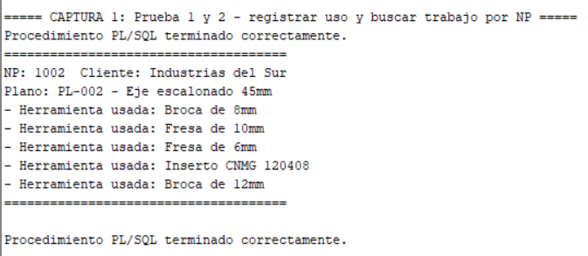
Captura 1. Prueba 1 y 2: registro de uso y búsqueda de trabajo por NP
El procedimiento sp_buscar_trabajo usa un cursor explícito con parámetro para llenar un VARRAY con las herramientas del proyecto y las muestra con un segundo loop. Valida el límite de 15 elementos del VARRAY para no generar errores con proyectos que usaron muchas herramientas.

Control de errores
Los procedimientos controlan los casos de error con excepciones predefinidas (NO_DATA_FOUND) y una definida por el usuario (e_stock_insuficiente), devolviendo códigos ORA-20001 a ORA-20005 con mensajes claros: NP inexistente, herramienta inexistente, stock insuficiente y cantidad inválida.
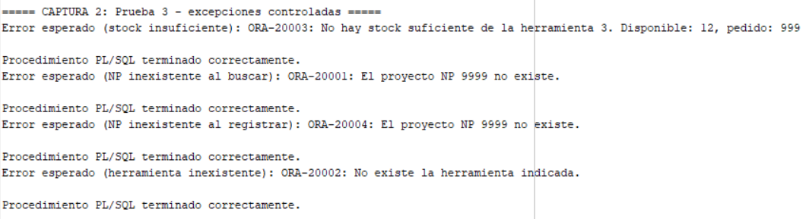
Captura 2. Prueba 3: excepciones controladas
La captura muestra cuatro de los cinco errores controlados. El quinto, cantidad inválida (ORA-20005), se comprobó en las pruebas automáticas del Anexo C (prueba 6.6d).

Funciones con y sin parámetros, usadas desde SQL
Las funciones se definieron para poder usarse tanto desde otros programas PL/SQL como desde sentencias SQL. Cumplen las condiciones para ello porque solo consultan datos, sin modificarlos. fn_stock_disponible (con parámetro) es llamada por el procedimiento de registro; fn_total_herramientas_criticas (sin parámetros) es llamada por el reporte de stock crítico; fn_cantidad_usada_np (con parámetro, independiente) se aplica a todos los proyectos para procesar información de forma masiva.
FUNCTION fn_stock_disponible(p_id_herramienta IN herramientas.id_herramienta%TYPE)
RETURN NUMBER
IS
v_stock NUMBER;
BEGIN
SELECT stock_actual
INTO v_stock
FROM herramientas
WHERE id_herramienta = p_id_herramienta;

RETURN v_stock;
EXCEPTION
-- Excepcion predefinida de Oracle: salta sola si no hay filas
WHEN NO_DATA_FOUND THEN
RAISE_APPLICATION_ERROR(-20002, 'No existe la herramienta indicada.');
END fn_stock_disponible;
FUNCTION fn_total_herramientas_criticas RETURN NUMBER IS
v_total NUMBER;
BEGIN
SELECT COUNT(*)
INTO v_total
FROM herramientas
WHERE stock_actual <= stock_minimo;

RETURN v_total;
END fn_total_herramientas_criticas;
CREATE OR REPLACE FUNCTION fn_cantidad_usada_np(p_np IN NUMBER)
RETURN NUMBER
IS
v_total NUMBER;
BEGIN
SELECT NVL(SUM(cantidad), 0)
INTO v_total
FROM uso_herramienta
WHERE np = p_np;

RETURN v_total;
END fn_cantidad_usada_np;
Uso de las tres funciones dentro de sentencias SQL:
-- Funcion del package CON parametro, dentro de un SELECT
SELECT id_herramienta, nombre,
pkg_gestion_cnc.fn_stock_disponible(id_herramienta) AS stock_disponible
FROM herramientas
ORDER BY id_herramienta;

-- Funcion del package SIN parametros
SELECT pkg_gestion_cnc.fn_total_herramientas_criticas AS herramientas_criticas
FROM dual;

-- Funcion independiente CON parametro, aplicada a todos los proyectos
SELECT np, cliente, fn_cantidad_usada_np(np) AS unidades_usadas
FROM proyectos
ORDER BY np;
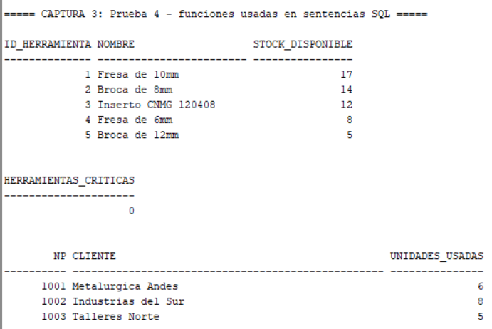
Captura 3. Prueba 4: funciones usadas en sentencias SQL

Procedimientos sin parámetros (procesamiento masivo)
sp_reporte_stock_critico recorre con un cursor todas las herramientas que están en o bajo el stock mínimo y las informa. sp_reponer_stock_critico, definido fuera del package, repone el stock de todas ellas con una sola sentencia UPDATE, sin necesidad de recibir parámetros porque siempre procesa el mismo universo de datos.
PROCEDURE sp_reporte_stock_critico IS
-- Cursor explicito SIN parametros: recorre todas las herramientas en stock critico
CURSOR c_criticas IS
SELECT nombre, stock_actual, stock_minimo
FROM herramientas
WHERE stock_actual <= stock_minimo
ORDER BY nombre;
BEGIN
pr_linea;
DBMS_OUTPUT.PUT_LINE('REPORTE DE STOCK CRITICO (' ||
TO_CHAR(SYSDATE, 'DD-MM-YYYY HH24:MI') || ')');
DBMS_OUTPUT.PUT_LINE('Package cargado en esta sesion: ' ||
TO_CHAR(g_fecha_carga, 'DD-MM-YYYY HH24:MI:SS'));

FOR r IN c_criticas LOOP
DBMS_OUTPUT.PUT_LINE('- ' || r.nombre || ' | stock: ' || r.stock_actual ||
' | minimo: ' || r.stock_minimo);
END LOOP;

DBMS_OUTPUT.PUT_LINE('Total herramientas criticas: ' || fn_total_herramientas_criticas);
pr_linea;
END sp_reporte_stock_critico;
CREATE OR REPLACE PROCEDURE sp_reponer_stock_critico
IS
BEGIN
UPDATE herramientas
SET stock_actual = stock_minimo * 4
WHERE stock_actual <= stock_minimo;

DBMS_OUTPUT.PUT_LINE('Herramientas repuestas: ' || SQL%ROWCOUNT);
END sp_reponer_stock_critico;
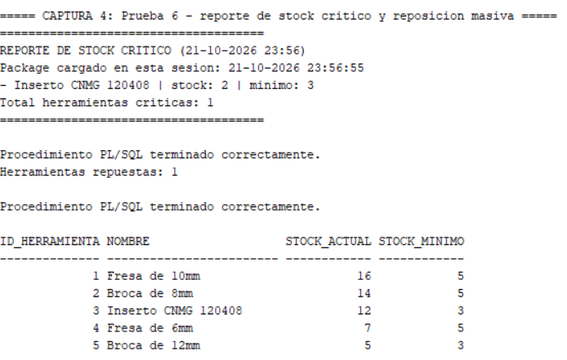
Captura 4. Prueba 6: reporte de stock crítico y reposición masiva

3. Desarrollo de packages

Definición y características
Un package es un objeto de la base de datos que agrupa, bajo un mismo nombre, tipos de datos, variables, excepciones, procedimientos y funciones relacionados. Se compone de dos partes: la especificación, que declara los elementos públicos (los únicos visibles y usables desde fuera), y el cuerpo (body), que contiene la implementación y puede incluir elementos privados, que solo existen dentro del package. Además, el cuerpo puede tener un bloque de inicialización, que se ejecuta una vez al cargar el package en la sesión (lo que en este informe se llama el constructor del package).

Ventajas y desventajas de utilizar packages
Ventajas | Desventajas
Modularidad: todo el código relacionado queda agrupado y con un solo nombre. Encapsulamiento: lo privado no se puede usar ni modificar desde fuera. Se compila como una unidad y se cargan en memoria completo la primera vez que se usa, lo que mejora el rendimiento. Permiten sobrecargar nombres y mantener variables de sesión. | Más compleja de escribir y mantener que objetos sueltos. Si un package crece demasiado, se vuelve difícil de mantener. Un cambio en la especificación invalida los objetos que dependen de ella y obliga a recompilar. El estado del package (variables) es propio de cada sesión.

Cómo los packages ayudan a organizar el código en el proyecto
pkg_gestion_cnc concentra toda la lógica de negocio del sistema en un único lugar: los tipos RECORD y VARRAY, los procedimientos de registro y búsqueda, el reporte de stock crítico y las funciones de consulta de stock. El usuario solo conoce una especificación corta con cinco operaciones; los detalles de validación y de formato de reportes quedan ocultos en el cuerpo. Esto evita tener objetos sueltos en el esquema y permite modificar la implementación sin cambiar la forma de llamarla.

Cómo los packages se relacionan con los procedimientos y funciones
Los procedimientos y funciones son los componentes del package: la especificación declara su firma y el cuerpo los implementa. Dentro del package se llaman entre sí sin necesidad de prefijo: sp_registrar_uso_herramienta usa fn_stock_disponible y la función privada fn_existe_proyecto; sp_reporte_stock_critico usa fn_total_herramientas_criticas y el procedimiento privado pr_linea. Desde fuera, se invocan con el nombre del package (pkg_gestion_cnc.sp_buscar_trabajo), tanto en bloques PL/SQL como, en el caso de las funciones, en sentencias SQL.

Uso de los packages en el proyecto semestral

Especificación (elementos públicos)
CREATE OR REPLACE PACKAGE pkg_gestion_cnc AS

-- VARRAY: lista de hasta 15 nombres de herramientas
TYPE t_herramientas_arr IS VARRAY(15) OF VARCHAR2(50);

-- RECORD: agrupa los datos de un trabajo completo
TYPE t_trabajo_rec IS RECORD (
v_np proyectos.np%TYPE,
v_cliente proyectos.cliente%TYPE,
v_cod_plano planos.codigo_plano%TYPE,
v_desc_plano planos.descripcion%TYPE,
v_herramientas t_herramientas_arr
);

-- PROCEDIMIENTO CON parametros: valida y registra el uso de una herramienta
PROCEDURE sp_registrar_uso_herramienta(
p_np IN proyectos.np%TYPE,
p_id_herramienta IN herramientas.id_herramienta%TYPE,
p_cantidad IN NUMBER
);

-- PROCEDIMIENTO CON parametro: muestra plano + herramientas de un NP
PROCEDURE sp_buscar_trabajo(p_np IN proyectos.np%TYPE);

-- PROCEDIMIENTO SIN parametros (masivo): lista todas las herramientas en stock critico
PROCEDURE sp_reporte_stock_critico;

-- FUNCION CON parametro: stock disponible de una herramienta
FUNCTION fn_stock_disponible(p_id_herramienta IN herramientas.id_herramienta%TYPE)
RETURN NUMBER;

-- FUNCION SIN parametros: cuantas herramientas estan en o bajo el stock minimo
FUNCTION fn_total_herramientas_criticas RETURN NUMBER;

END pkg_gestion_cnc;

Elementos privados y bloque de inicialización (cuerpo)
Los siguientes elementos se definen solo en el cuerpo, por lo que no son visibles ni utilizables desde fuera del package:
Elemento privado | Tipo | Función
e_stock_insuficiente | Excepción | Se lanza cuando se pide más stock del disponible.
g_fecha_carga | Variable | Guarda la fecha y hora de carga del package en la sesión; se asigna en el bloque de inicialización.
fn_existe_proyecto | Función | Valida que el NP exista antes de registrar un uso.
pr_linea | Procedimiento | Imprime la línea separadora de los reportes.

-- ---------------- ELEMENTOS PRIVADOS ----------------

-- Excepcion definida por el usuario: se lanza si piden mas de lo que hay en stock
e_stock_insuficiente EXCEPTION;

-- Variable privada: se asigna una vez por sesion en el bloque de inicializacion
g_fecha_carga DATE;

-- Funcion privada: valida que el NP exista (no se puede llamar desde fuera)
FUNCTION fn_existe_proyecto(p_np IN proyectos.np%TYPE) RETURN BOOLEAN IS
v_cont NUMBER;
BEGIN
SELECT COUNT(*) INTO v_cont FROM proyectos WHERE np = p_np;
RETURN v_cont > 0;
END fn_existe_proyecto;

-- Procedimiento privado: imprime la linea separadora de los reportes
PROCEDURE pr_linea IS
BEGIN
DBMS_OUTPUT.PUT_LINE('=====================================');
END pr_linea;
Bloque de inicialización (constructor del package), al final del cuerpo:
BEGIN
g_fecha_carga := SYSDATE;
END pkg_gestion_cnc;

Demostración
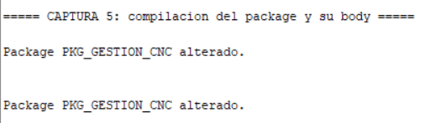
Captura 5. Compilación del package y su body (ALTER PACKAGE ... COMPILE)
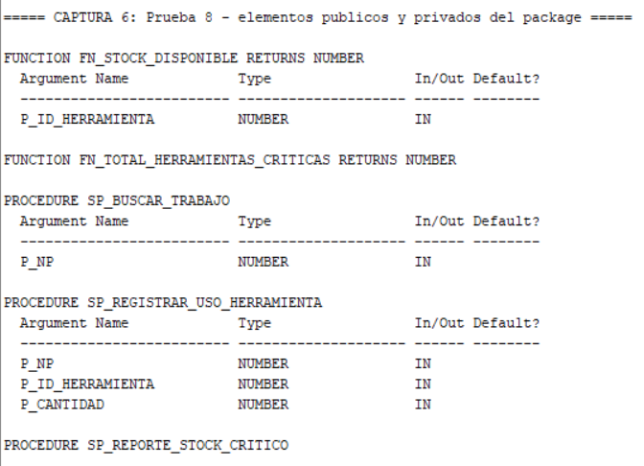
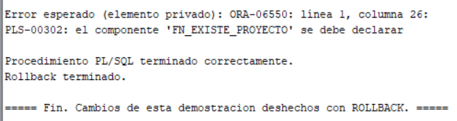
Captura 6. Prueba 8: elementos públicos y privados

4. Desarrollo de triggers

Definición y características
Un trigger es un bloque PL/SQL asociado a una tabla que se ejecuta automáticamente cuando ocurre un evento sobre ella (INSERT, UPDATE o DELETE), sin que el usuario deba invocarlo. Puede ejecutarse antes (BEFORE) o después (AFTER) del evento y, según su nivel, se clasifica en:
- Trigger a nivel de fila (FOR EACH ROW): se ejecuta una vez por cada fila afectada y puede leer los valores :OLD y :NEW de esa fila. Puede incluir una condición WHEN para dispararse solo en ciertos casos.
- Trigger a nivel de sentencia (sin FOR EACH ROW): se ejecuta una sola vez por sentencia, sin importar cuántas filas afecte (incluso si no afecta ninguna). No tiene acceso a :OLD ni :NEW, pero permite usar INSERTING, UPDATING y DELETING para saber qué operación ocurrió.

Ventajas y desventajas en la utilización de triggers
Ventajas | Desventajas
Automatizan reglas de integridad y tareas repetitivas sin depender de que cada programa las recuerde. Se ejecutan siempre, incluso ante un INSERT directo que se salte los procedimientos. Permiten auditar y registrar operaciones de forma transparente. | Pueden ocultar lógica difícil de rastrear, sobre todo si hay varios triggers sobre una misma tabla. Un trigger costoso afecta el rendimiento de cada operación. Los triggers de fila pueden causar errores de tabla mutante. Dificultan las pruebas y la depuración.

Propósito de los triggers en el contexto del proyecto
Trigger | Nivel | Evento | Propósito
trg_actualizar_stock | Fila | AFTER INSERT en uso_herramienta | Por cada uso registrado, descuenta el stock y suma la vida útil usada de la herramienta.
trg_log_uso_sentencia | Sentencia | AFTER INSERT, UPDATE o DELETE en uso_herramienta | Registra una fila en la bitácora por cada sentencia ejecutada, indicando fecha, usuario y operación.
trg_alerta_stock_minimo | Fila (con WHEN) | AFTER UPDATE OF stock_actual en herramientas | Cuando el stock de una herramienta queda en o bajo el mínimo, genera una alerta en alerta_stock.

Uso de los triggers en el proyecto semestral

Trigger de fila: actualización de stock
CREATE OR REPLACE TRIGGER trg_actualizar_stock
AFTER INSERT ON uso_herramienta
FOR EACH ROW
BEGIN
UPDATE herramientas
SET stock_actual = stock_actual - :NEW.cantidad,
vida_util_usada = vida_util_usada + :NEW.cantidad
WHERE id_herramienta = :NEW.id_herramienta;
END trg_actualizar_stock;

Trigger de sentencia: bitácora de operaciones
CREATE OR REPLACE TRIGGER trg_log_uso_sentencia
AFTER INSERT OR UPDATE OR DELETE ON uso_herramienta
DECLARE
v_accion VARCHAR2(10);
BEGIN
IF INSERTING THEN
v_accion := 'INSERT';
ELSIF UPDATING THEN
v_accion := 'UPDATE';
ELSE
v_accion := 'DELETE';
END IF;

INSERT INTO log_uso_herramienta (id_log, fecha, usuario, accion)
VALUES (seq_log_uso.NEXTVAL, SYSDATE, USER, v_accion);
END trg_log_uso_sentencia;

Trigger de fila con condición: alerta de stock mínimo
CREATE OR REPLACE TRIGGER trg_alerta_stock_minimo
AFTER UPDATE OF stock_actual ON herramientas
FOR EACH ROW
WHEN (NEW.stock_actual <= NEW.stock_minimo)
BEGIN
INSERT INTO alerta_stock (id_alerta, id_herramienta, fecha, stock_actual, stock_minimo, mensaje)
VALUES (seq_alerta_stock.NEXTVAL, :NEW.id_herramienta, SYSDATE,
:NEW.stock_actual, :NEW.stock_minimo,
'Stock bajo el minimo: ' || :NEW.nombre);
END trg_alerta_stock_minimo;

Demostración: trigger de fila vs. trigger de sentencia
Para mostrar la diferencia, se ejecuta un solo INSERT que afecta dos filas. El trigger de fila se dispara dos veces (descuenta el stock de las dos herramientas) y el de sentencia una sola vez (una única fila en la bitácora):
INSERT INTO uso_herramienta (id_uso, np, id_herramienta, cantidad)
SELECT seq_uso_herramienta.NEXTVAL, 1002, id_herramienta, 1
FROM herramientas
WHERE id_herramienta IN (1, 4);
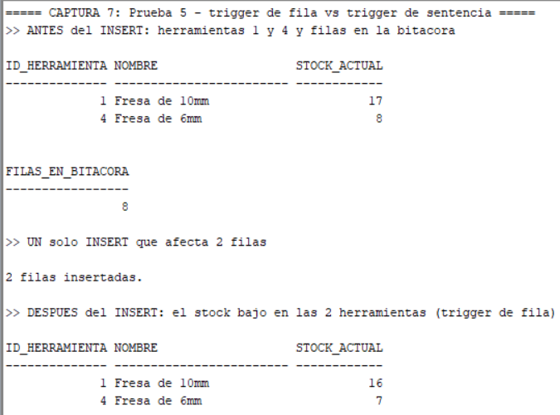
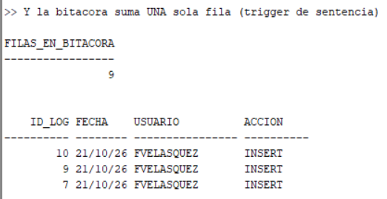
Captura 7. Prueba 5: trigger de fila y de sentencia

Demostración: alerta de stock mínimo
Al registrar el uso de 10 unidades del inserto CNMG (herramienta 3) en el NP 1002, su stock baja de 12 a 2, por debajo del mínimo de 3, y el trigger genera la alerta. La tabla muestra dos alertas porque la primera quedó de una ejecución anterior de las pruebas. Esta demostración se ejecutó con el script de capturas del Anexo C, que usa 10 unidades; el script principal del Anexo B usa 4 unidades y genera la misma alerta.
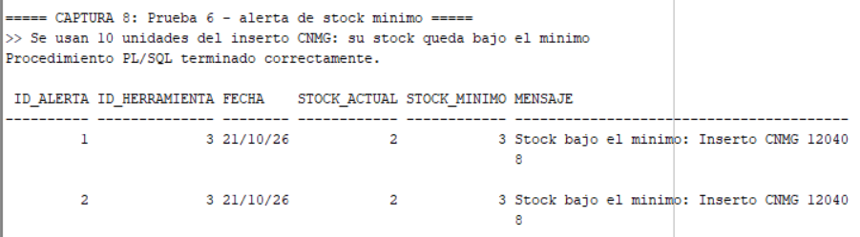
Captura 8. Prueba 6: alerta de stock mínimo

Protección adicional: restricción CHECK
Los triggers y procedimientos se complementan con la restricción CHECK (stock_actual >= 0) de la tabla herramientas, que impide dejar el stock negativo incluso si alguien inserta directamente en uso_herramienta sin pasar por el package.
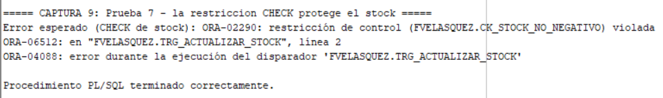
Captura 9. Prueba 7: restricción CHECK de stock

5. Conclusión

Resumen
El proyecto desarrolló un sistema en PL/SQL para una empresa de mecanizados CNC que permite registrar el uso de herramientas por proyecto, controlar el stock y consultar de inmediato el plano y las herramientas de un trabajo a partir de su NP. Se implementaron procedimientos y funciones con y sin parámetros (usados desde otros programas PL/SQL y desde sentencias SQL), un package con elementos públicos y privados y bloque de inicialización, y tres triggers (dos de fila y uno de sentencia) que automatizan el descuento de stock, la bitácora y las alertas.

Impacto del proyecto
- Procedimientos y funciones: reutilizan la misma lógica de validación y consulta en todo el sistema, y permiten procesar información masiva (reportes, reposición, totales por proyecto) con muy pocas líneas desde SQL.
- Package: centraliza la lógica de negocio en un único objeto, oculta los detalles internos y facilita el mantenimiento, ya que un cambio de regla se hace en un solo lugar.
- Triggers: garantizan que el stock se actualice siempre, dejan trazabilidad de las operaciones y avisan oportunamente cuando una herramienta baja del mínimo, reduciendo el riesgo de error humano.
En conjunto, la solución elimina el tiempo perdido buscando planos y herramientas de trabajos anteriores y da control sobre el inventario de herramientas.

Recomendaciones
- Extender el control de vida útil de las herramientas para sugerir su reemplazo antes de que fallen durante un trabajo.
- Registrar también los tiempos de mecanizado por proyecto y generar estadísticas con funciones y procedimientos adicionales dentro del package.
- Controlar los permisos de ejecución sobre el package y las tablas para que los usuarios solo accedan a los elementos públicos.
- Si el sistema crece, dividir el package en varios (por ejemplo, uno de inventario y otro de consultas) para facilitar su mantenimiento.
- Evaluar la extensión de los triggers de bitácora a otras tablas, como proyectos y herramientas.

Anexos

Anexo A: Diagramas y modelos
El siguiente diagrama muestra las seis tablas del sistema y sus relaciones. Un plano puede estar asociado a varios proyectos; un proyecto y una herramienta pueden aparecer en varios registros de la tabla intermedia uso_herramienta, que permite reconstruir, para cualquier NP, qué herramientas se usaron. Las tablas log_uso_herramienta y alerta_stock las llenan los triggers.
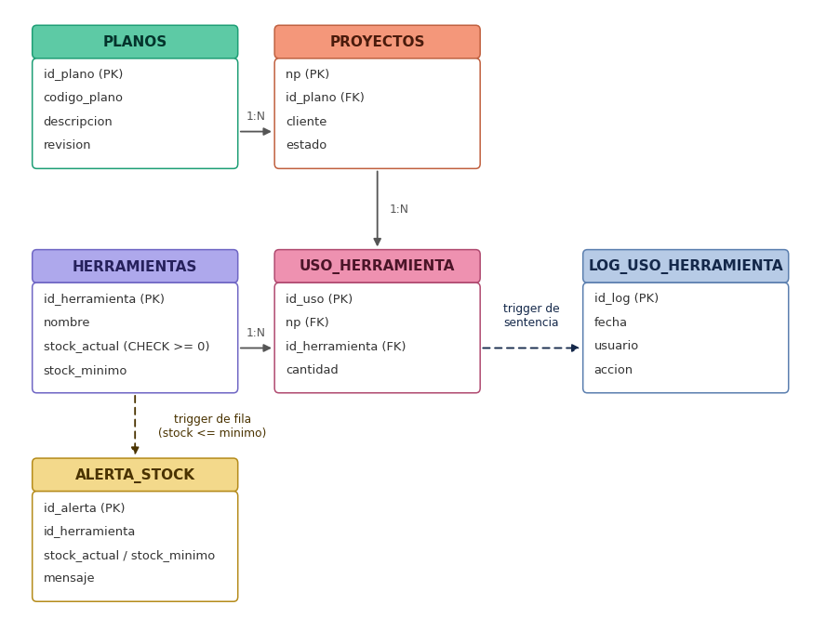
Figura 1. Modelo de datos del proyecto CNC
El flujo de registro muestra cómo el procedimiento valida los datos y cómo el INSERT dispara los tres triggers:
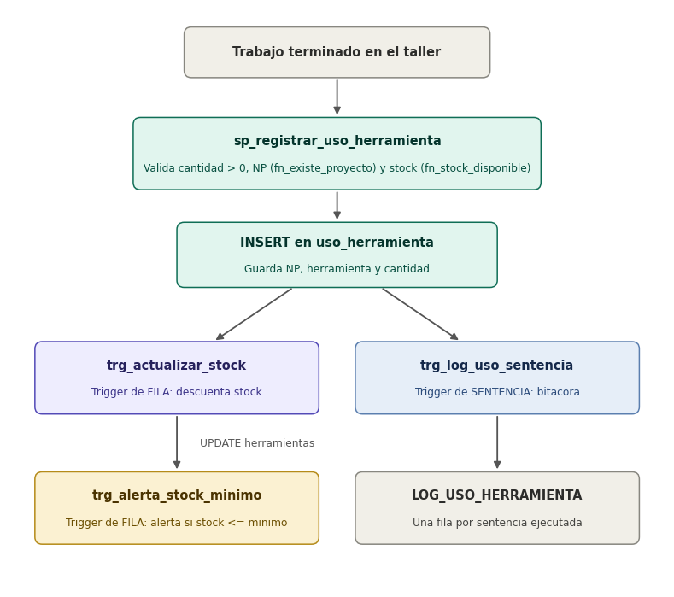
Figura 2. Flujo de registro de uso de herramienta
El flujo de consulta resuelve el problema original: buscar un trabajo antiguo por su NP y recuperar de inmediato su plano y las herramientas usadas.
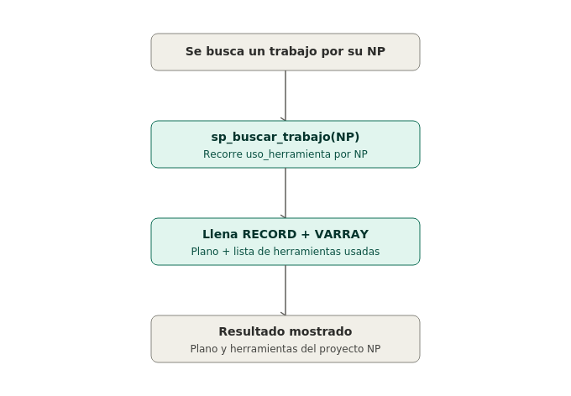
Figura 3. Flujo de consulta de un trabajo por NP

Anexo B: Código completo
A continuación se incluye el código completo del proyecto (creación de tablas, función y procedimiento independientes, package, triggers, datos y bloques de prueba). También se entrega como archivo adjunto: proyecto_cnc_parcial2.sql
/*
====================================================================
EVALUACION PARCIAL N2 - TALLER DE BASE DE DATOS (BDY1103)
Caso de negocio : Empresa de mecanizados CNC
Objetivo : guardar y buscar por NP (Numero de Proyecto) el
plano y las herramientas usadas en cada trabajo,
y controlar el stock de herramientas.
Integrantes : Franconis Velasquez y Sebastian Yajure

Ejecutar completo como script (SQL Developer: F5 / Run Script).
El script se puede correr varias veces: borra y recrea todo.
====================================================================
*/

SET SERVEROUTPUT ON;

-- ====================================================================
-- 0. LIMPIEZA (permite re-ejecutar el script sin errores)
-- ====================================================================
DECLARE
TYPE t_lista IS TABLE OF VARCHAR2(200);
v_sql t_lista := t_lista(
'DROP TRIGGER trg_actualizar_stock',
'DROP TRIGGER trg_log_uso_sentencia',
'DROP TRIGGER trg_alerta_stock_minimo',
'DROP PACKAGE pkg_gestion_cnc',
'DROP PROCEDURE sp_reponer_stock_critico',
'DROP FUNCTION fn_cantidad_usada_np',
'DROP TABLE alerta_stock CASCADE CONSTRAINTS',
'DROP TABLE log_uso_herramienta CASCADE CONSTRAINTS',
'DROP TABLE uso_herramienta CASCADE CONSTRAINTS',
'DROP TABLE proyectos CASCADE CONSTRAINTS',
'DROP TABLE herramientas CASCADE CONSTRAINTS',
'DROP TABLE planos CASCADE CONSTRAINTS',
'DROP SEQUENCE seq_uso_herramienta',
'DROP SEQUENCE seq_log_uso',
'DROP SEQUENCE seq_alerta_stock'
);
BEGIN
FOR i IN 1 .. v_sql.COUNT LOOP
BEGIN
EXECUTE IMMEDIATE v_sql(i);
EXCEPTION
WHEN OTHERS THEN NULL; -- el objeto aun no existe
END;
END LOOP;
END;
/

-- ====================================================================
-- 1. TABLAS Y SECUENCIAS
-- ====================================================================

-- Planos: cada proyecto tiene un plano asociado
CREATE TABLE planos (
id_plano NUMBER PRIMARY KEY,
codigo_plano VARCHAR2(20) NOT NULL,
descripcion VARCHAR2(100),
revision VARCHAR2(5)
);

-- Herramientas (fresas, brocas, insertos, etc.)
-- El CHECK impide que el stock quede negativo, incluso con INSERT directo
CREATE TABLE herramientas (
id_herramienta NUMBER PRIMARY KEY,
nombre VARCHAR2(50) NOT NULL,
tipo VARCHAR2(30),
stock_actual NUMBER DEFAULT 0,
stock_minimo NUMBER DEFAULT 5,
vida_util_max NUMBER,
vida_util_usada NUMBER DEFAULT 0,
CONSTRAINT ck_stock_no_negativo CHECK (stock_actual >= 0)
);

-- Proyectos, identificados por NP
CREATE TABLE proyectos (
np NUMBER PRIMARY KEY,
cliente VARCHAR2(50),
id_plano NUMBER REFERENCES planos(id_plano),
fecha_inicio DATE,
fecha_termino DATE,
estado VARCHAR2(15)
);

-- Herramientas usadas en cada proyecto (se consulta por NP)
CREATE TABLE uso_herramienta (
id_uso NUMBER PRIMARY KEY,
np NUMBER REFERENCES proyectos(np),
id_herramienta NUMBER REFERENCES herramientas(id_herramienta),
cantidad NUMBER NOT NULL CHECK (cantidad > 0),
fecha_uso DATE DEFAULT SYSDATE
);

-- Bitacora de operaciones sobre uso_herramienta (la llena el trigger de sentencia)
CREATE TABLE log_uso_herramienta (
id_log NUMBER PRIMARY KEY,
fecha DATE DEFAULT SYSDATE,
usuario VARCHAR2(30),
accion VARCHAR2(10)
);

-- Alertas de stock bajo (la llena el trigger de fila sobre herramientas)
CREATE TABLE alerta_stock (
id_alerta NUMBER PRIMARY KEY,
id_herramienta NUMBER,
fecha DATE DEFAULT SYSDATE,
stock_actual NUMBER,
stock_minimo NUMBER,
mensaje VARCHAR2(120)
);

-- Secuencias: generan IDs unicos y consecutivos
CREATE SEQUENCE seq_uso_herramienta START WITH 1 INCREMENT BY 1;
CREATE SEQUENCE seq_log_uso START WITH 1 INCREMENT BY 1;
CREATE SEQUENCE seq_alerta_stock START WITH 1 INCREMENT BY 1;

-- ====================================================================
-- 2. FUNCION Y PROCEDIMIENTO ALMACENADOS INDEPENDIENTES
-- (fuera del package, para mostrar su uso por separado)
-- ====================================================================

-- Funcion CON parametro: total de unidades de herramientas usadas en un NP.
-- Solo lee datos, por eso se puede llamar desde un SELECT.
CREATE OR REPLACE FUNCTION fn_cantidad_usada_np(p_np IN NUMBER)
RETURN NUMBER
IS
v_total NUMBER;
BEGIN
SELECT NVL(SUM(cantidad), 0)
INTO v_total
FROM uso_herramienta
WHERE np = p_np;

RETURN v_total;
END fn_cantidad_usada_np;
/

-- Procedimiento SIN parametros, procesamiento masivo:
-- repone el stock de TODAS las herramientas que estan en o bajo el minimo.
-- No hace COMMIT: lo confirma quien lo llama.
CREATE OR REPLACE PROCEDURE sp_reponer_stock_critico
IS
BEGIN
UPDATE herramientas
SET stock_actual = stock_minimo * 4
WHERE stock_actual <= stock_minimo;

DBMS_OUTPUT.PUT_LINE('Herramientas repuestas: ' || SQL%ROWCOUNT);
END sp_reponer_stock_critico;
/

-- ====================================================================
-- 3. PACKAGE pkg_gestion_cnc
-- La especificacion declara lo PUBLICO. Lo que solo aparece en el
-- body (excepcion, variable, funcion y procedimiento auxiliares)
-- es PRIVADO.
-- ====================================================================
CREATE OR REPLACE PACKAGE pkg_gestion_cnc AS

-- VARRAY: lista de hasta 15 nombres de herramientas
TYPE t_herramientas_arr IS VARRAY(15) OF VARCHAR2(50);

-- RECORD: agrupa los datos de un trabajo completo
TYPE t_trabajo_rec IS RECORD (
v_np proyectos.np%TYPE,
v_cliente proyectos.cliente%TYPE,
v_cod_plano planos.codigo_plano%TYPE,
v_desc_plano planos.descripcion%TYPE,
v_herramientas t_herramientas_arr
);

-- PROCEDIMIENTO CON parametros: valida y registra el uso de una herramienta
PROCEDURE sp_registrar_uso_herramienta(
p_np IN proyectos.np%TYPE,
p_id_herramienta IN herramientas.id_herramienta%TYPE,
p_cantidad IN NUMBER
);

-- PROCEDIMIENTO CON parametro: muestra plano + herramientas de un NP
PROCEDURE sp_buscar_trabajo(p_np IN proyectos.np%TYPE);

-- PROCEDIMIENTO SIN parametros (masivo): lista todas las herramientas en stock critico
PROCEDURE sp_reporte_stock_critico;

-- FUNCION CON parametro: stock disponible de una herramienta
FUNCTION fn_stock_disponible(p_id_herramienta IN herramientas.id_herramienta%TYPE)
RETURN NUMBER;

-- FUNCION SIN parametros: cuantas herramientas estan en o bajo el stock minimo
FUNCTION fn_total_herramientas_criticas RETURN NUMBER;

END pkg_gestion_cnc;
/

CREATE OR REPLACE PACKAGE BODY pkg_gestion_cnc AS

-- ---------------- ELEMENTOS PRIVADOS ----------------

-- Excepcion definida por el usuario: se lanza si piden mas de lo que hay en stock
e_stock_insuficiente EXCEPTION;

-- Variable privada: se asigna una vez por sesion en el bloque de inicializacion
g_fecha_carga DATE;

-- Funcion privada: valida que el NP exista (no se puede llamar desde fuera)
FUNCTION fn_existe_proyecto(p_np IN proyectos.np%TYPE) RETURN BOOLEAN IS
v_cont NUMBER;
BEGIN
SELECT COUNT(*) INTO v_cont FROM proyectos WHERE np = p_np;
RETURN v_cont > 0;
END fn_existe_proyecto;

-- Procedimiento privado: imprime la linea separadora de los reportes
PROCEDURE pr_linea IS
BEGIN
DBMS_OUTPUT.PUT_LINE('=====================================');
END pr_linea;

-- ---------------- ELEMENTOS PUBLICOS ----------------

FUNCTION fn_stock_disponible(p_id_herramienta IN herramientas.id_herramienta%TYPE)
RETURN NUMBER
IS
v_stock NUMBER;
BEGIN
SELECT stock_actual
INTO v_stock
FROM herramientas
WHERE id_herramienta = p_id_herramienta;

RETURN v_stock;
EXCEPTION
-- Excepcion predefinida de Oracle: salta sola si no hay filas
WHEN NO_DATA_FOUND THEN
RAISE_APPLICATION_ERROR(-20002, 'No existe la herramienta indicada.');
END fn_stock_disponible;

FUNCTION fn_total_herramientas_criticas RETURN NUMBER IS
v_total NUMBER;
BEGIN
SELECT COUNT(*)
INTO v_total
FROM herramientas
WHERE stock_actual <= stock_minimo;

RETURN v_total;
END fn_total_herramientas_criticas;

PROCEDURE sp_registrar_uso_herramienta(
p_np IN proyectos.np%TYPE,
p_id_herramienta IN herramientas.id_herramienta%TYPE,
p_cantidad IN NUMBER
) IS
v_stock_actual NUMBER;
BEGIN
IF p_cantidad IS NULL OR p_cantidad <= 0 THEN
RAISE_APPLICATION_ERROR(-20005, 'La cantidad debe ser mayor a cero.');
END IF;

IF NOT fn_existe_proyecto(p_np) THEN
RAISE_APPLICATION_ERROR(-20004, 'El proyecto NP ' || p_np || ' no existe.');
END IF;

-- Si la herramienta no existe, la funcion lanza el error -20002
v_stock_actual := fn_stock_disponible(p_id_herramienta);

IF v_stock_actual < p_cantidad THEN
RAISE e_stock_insuficiente;
END IF;

-- El INSERT dispara los triggers (descuento de stock y bitacora)
INSERT INTO uso_herramienta (id_uso, np, id_herramienta, cantidad, fecha_uso)
VALUES (seq_uso_herramienta.NEXTVAL, p_np, p_id_herramienta, p_cantidad, SYSDATE);

-- Sin COMMIT: lo confirma quien llama, asi un proceso masivo puede hacer ROLLBACK

EXCEPTION
WHEN e_stock_insuficiente THEN
RAISE_APPLICATION_ERROR(-20003,
'No hay stock suficiente de la herramienta ' || p_id_herramienta ||
'. Disponible: ' || v_stock_actual || ', pedido: ' || p_cantidad);
END sp_registrar_uso_herramienta;

PROCEDURE sp_buscar_trabajo(p_np IN proyectos.np%TYPE) IS

v_trabajo t_trabajo_rec;
v_omitidas NUMBER := 0;

-- Cursor explicito CON parametro: herramientas usadas en ESE proyecto
CURSOR c_herramientas_uso(pr_np NUMBER) IS
SELECT h.nombre
FROM uso_herramienta u
JOIN herramientas h ON h.id_herramienta = u.id_herramienta
WHERE u.np = pr_np
ORDER BY u.id_uso;

BEGIN
-- El VARRAY hay que inicializarlo antes de usarlo
v_trabajo.v_herramientas := t_herramientas_arr();

-- SELECT INTO: datos del proyecto y su plano
SELECT p.np, p.cliente, pl.codigo_plano, pl.descripcion
INTO v_trabajo.v_np, v_trabajo.v_cliente,
v_trabajo.v_cod_plano, v_trabajo.v_desc_plano
FROM proyectos p
JOIN planos pl ON pl.id_plano = p.id_plano
WHERE p.np = p_np;

-- Loop sobre el cursor: llena el VARRAY (con tope para no pasar el limite de 15)
FOR fila IN c_herramientas_uso(p_np) LOOP
IF v_trabajo.v_herramientas.COUNT < v_trabajo.v_herramientas.LIMIT THEN
v_trabajo.v_herramientas.EXTEND;
v_trabajo.v_herramientas(v_trabajo.v_herramientas.COUNT) := fila.nombre;
ELSE
v_omitidas := v_omitidas + 1;
END IF;
END LOOP;

pr_linea;
DBMS_OUTPUT.PUT_LINE('NP: ' || v_trabajo.v_np || ' Cliente: ' || v_trabajo.v_cliente);
DBMS_OUTPUT.PUT_LINE('Plano: ' || v_trabajo.v_cod_plano || ' - ' || v_trabajo.v_desc_plano);

IF v_trabajo.v_herramientas.COUNT = 0 THEN
DBMS_OUTPUT.PUT_LINE('No hay herramientas registradas para este proyecto.');
ELSE
-- Loop anidado en el flujo: recorre el VARRAY ya lleno
FOR i IN 1 .. v_trabajo.v_herramientas.COUNT LOOP
DBMS_OUTPUT.PUT_LINE('- Herramienta usada: ' || v_trabajo.v_herramientas(i));
END LOOP;
IF v_omitidas > 0 THEN
DBMS_OUTPUT.PUT_LINE('(' || v_omitidas || ' registros mas no se muestran: limite de 15)');
END IF;
END IF;
pr_linea;

EXCEPTION
-- Excepcion predefinida: el NP no existe
WHEN NO_DATA_FOUND THEN
RAISE_APPLICATION_ERROR(-20001, 'El proyecto NP ' || p_np || ' no existe.');
END sp_buscar_trabajo;

PROCEDURE sp_reporte_stock_critico IS
-- Cursor explicito SIN parametros: recorre todas las herramientas en stock critico
CURSOR c_criticas IS
SELECT nombre, stock_actual, stock_minimo
FROM herramientas
WHERE stock_actual <= stock_minimo
ORDER BY nombre;
BEGIN
pr_linea;
DBMS_OUTPUT.PUT_LINE('REPORTE DE STOCK CRITICO (' ||
TO_CHAR(SYSDATE, 'DD-MM-YYYY HH24:MI') || ')');
DBMS_OUTPUT.PUT_LINE('Package cargado en esta sesion: ' ||
TO_CHAR(g_fecha_carga, 'DD-MM-YYYY HH24:MI:SS'));

FOR r IN c_criticas LOOP
DBMS_OUTPUT.PUT_LINE('- ' || r.nombre || ' | stock: ' || r.stock_actual ||
' | minimo: ' || r.stock_minimo);
END LOOP;

DBMS_OUTPUT.PUT_LINE('Total herramientas criticas: ' || fn_total_herramientas_criticas);
pr_linea;
END sp_reporte_stock_critico;

-- Bloque de inicializacion del package: se ejecuta una vez por sesion
BEGIN
g_fecha_carga := SYSDATE;
END pkg_gestion_cnc;
/

-- ====================================================================
-- 4. TRIGGERS
-- ====================================================================

-- TRIGGER A NIVEL DE FILA (FOR EACH ROW): por cada registro de uso insertado,
-- descuenta el stock y suma la vida util usada de esa herramienta.
CREATE OR REPLACE TRIGGER trg_actualizar_stock
AFTER INSERT ON uso_herramienta
FOR EACH ROW
BEGIN
UPDATE herramientas
SET stock_actual = stock_actual - :NEW.cantidad,
vida_util_usada = vida_util_usada + :NEW.cantidad
WHERE id_herramienta = :NEW.id_herramienta;
END trg_actualizar_stock;
/

-- TRIGGER A NIVEL DE SENTENCIA (sin FOR EACH ROW): se dispara UNA sola vez por
-- sentencia INSERT/UPDATE/DELETE, sin importar cuantas filas afecte.
CREATE OR REPLACE TRIGGER trg_log_uso_sentencia
AFTER INSERT OR UPDATE OR DELETE ON uso_herramienta
DECLARE
v_accion VARCHAR2(10);
BEGIN
IF INSERTING THEN
v_accion := 'INSERT';
ELSIF UPDATING THEN
v_accion := 'UPDATE';
ELSE
v_accion := 'DELETE';
END IF;

INSERT INTO log_uso_herramienta (id_log, fecha, usuario, accion)
VALUES (seq_log_uso.NEXTVAL, SYSDATE, USER, v_accion);
END trg_log_uso_sentencia;
/

-- TRIGGER A NIVEL DE FILA sobre herramientas: genera una alerta cuando el stock
-- de una herramienta baja del minimo.
CREATE OR REPLACE TRIGGER trg_alerta_stock_minimo
AFTER UPDATE OF stock_actual ON herramientas
FOR EACH ROW
WHEN (NEW.stock_actual <= NEW.stock_minimo)
BEGIN
INSERT INTO alerta_stock (id_alerta, id_herramienta, fecha, stock_actual, stock_minimo, mensaje)
VALUES (seq_alerta_stock.NEXTVAL, :NEW.id_herramienta, SYSDATE,
:NEW.stock_actual, :NEW.stock_minimo,
'Stock bajo el minimo: ' || :NEW.nombre);
END trg_alerta_stock_minimo;
/

-- ====================================================================
-- 5. DATOS DE PRUEBA
-- ====================================================================
INSERT INTO planos (id_plano, codigo_plano, descripcion, revision)
VALUES (1, 'PL-001', 'Brida de acero inoxidable', 'A');
INSERT INTO planos (id_plano, codigo_plano, descripcion, revision)
VALUES (2, 'PL-002', 'Eje escalonado 45mm', 'B');
INSERT INTO planos (id_plano, codigo_plano, descripcion, revision)
VALUES (3, 'PL-003', 'Soporte para rodamiento', 'A');

INSERT INTO herramientas (id_herramienta, nombre, tipo, stock_actual, stock_minimo, vida_util_max, vida_util_usada)
VALUES (1, 'Fresa de 10mm', 'Fresa', 20, 5, 100, 0);
INSERT INTO herramientas (id_herramienta, nombre, tipo, stock_actual, stock_minimo, vida_util_max, vida_util_usada)
VALUES (2, 'Broca de 8mm', 'Broca', 15, 5, 80, 0);
INSERT INTO herramientas (id_herramienta, nombre, tipo, stock_actual, stock_minimo, vida_util_max, vida_util_usada)
VALUES (3, 'Inserto CNMG 120408', 'Inserto', 10, 3, 50, 0);
INSERT INTO herramientas (id_herramienta, nombre, tipo, stock_actual, stock_minimo, vida_util_max, vida_util_usada)
VALUES (4, 'Fresa de 6mm', 'Fresa', 12, 5, 90, 0);
INSERT INTO herramientas (id_herramienta, nombre, tipo, stock_actual, stock_minimo, vida_util_max, vida_util_usada)
VALUES (5, 'Broca de 12mm', 'Broca', 8, 3, 70, 0);

INSERT INTO proyectos (np, cliente, id_plano, fecha_inicio, fecha_termino, estado)
VALUES (1001, 'Metalurgica Andes', 1, DATE '2026-08-01', DATE '2026-08-05', 'TERMINADO');
INSERT INTO proyectos (np, cliente, id_plano, fecha_inicio, fecha_termino, estado)
VALUES (1002, 'Industrias del Sur', 2, DATE '2026-08-10', NULL, 'EN_CURSO');
INSERT INTO proyectos (np, cliente, id_plano, fecha_inicio, fecha_termino, estado)
VALUES (1003, 'Talleres Norte', 3, DATE '2026-08-12', DATE '2026-08-14', 'TERMINADO');

COMMIT;

-- ====================================================================
-- 6. PRUEBAS
-- ====================================================================

PROMPT ===== PRUEBA 1: registrar uso de herramientas (procedimiento con parametros) =====
BEGIN
pkg_gestion_cnc.sp_registrar_uso_herramienta(1001, 1, 2);
pkg_gestion_cnc.sp_registrar_uso_herramienta(1001, 3, 4);
pkg_gestion_cnc.sp_registrar_uso_herramienta(1002, 2, 1);
pkg_gestion_cnc.sp_registrar_uso_herramienta(1003, 4, 3);
pkg_gestion_cnc.sp_registrar_uso_herramienta(1003, 5, 2);
COMMIT;
END;
/

PROMPT ===== PRUEBA 2: buscar trabajos por NP (plano + herramientas) =====
BEGIN
pkg_gestion_cnc.sp_buscar_trabajo(1001);
pkg_gestion_cnc.sp_buscar_trabajo(1003);
END;
/

PROMPT ===== PRUEBA 3: excepciones controladas =====
BEGIN
pkg_gestion_cnc.sp_registrar_uso_herramienta(1002, 3, 999); -- stock insuficiente
EXCEPTION
WHEN OTHERS THEN DBMS_OUTPUT.PUT_LINE('Error esperado: ' || SQLERRM);
END;
/
BEGIN
pkg_gestion_cnc.sp_buscar_trabajo(9999); -- NP inexistente
EXCEPTION
WHEN OTHERS THEN DBMS_OUTPUT.PUT_LINE('Error esperado: ' || SQLERRM);
END;
/
BEGIN
pkg_gestion_cnc.sp_registrar_uso_herramienta(9999, 1, 1); -- NP inexistente al registrar
EXCEPTION
WHEN OTHERS THEN DBMS_OUTPUT.PUT_LINE('Error esperado: ' || SQLERRM);
END;
/
BEGIN
pkg_gestion_cnc.sp_registrar_uso_herramienta(1002, 99, 1); -- herramienta inexistente
EXCEPTION
WHEN OTHERS THEN DBMS_OUTPUT.PUT_LINE('Error esperado: ' || SQLERRM);
END;
/

PROMPT ===== PRUEBA 4: funciones usadas desde sentencias SQL =====
-- Funcion del package CON parametro, dentro de un SELECT
SELECT id_herramienta,
nombre,
pkg_gestion_cnc.fn_stock_disponible(id_herramienta) AS stock_disponible
FROM herramientas
ORDER BY id_herramienta;

-- Funcion del package SIN parametros
SELECT pkg_gestion_cnc.fn_total_herramientas_criticas AS herramientas_criticas
FROM dual;

-- Funcion independiente CON parametro, aplicada a todos los proyectos (masivo)
SELECT np, cliente, fn_cantidad_usada_np(np) AS unidades_usadas
FROM proyectos
ORDER BY np;

PROMPT ===== PRUEBA 5: triggers de fila y de sentencia =====
-- Un solo INSERT que afecta 2 filas: el trigger de FILA se ejecuta 2 veces
-- y el de SENTENCIA una sola vez.
INSERT INTO uso_herramienta (id_uso, np, id_herramienta, cantidad)
SELECT seq_uso_herramienta.NEXTVAL, 1002, id_herramienta, 1
FROM herramientas
WHERE id_herramienta IN (1, 4);
COMMIT;

SELECT id_herramienta, nombre, stock_actual, vida_util_usada
FROM herramientas
ORDER BY id_herramienta;

SELECT * FROM log_uso_herramienta ORDER BY id_log;

PROMPT ===== PRUEBA 6: stock critico, alerta y reposicion =====
BEGIN
pkg_gestion_cnc.sp_registrar_uso_herramienta(1002, 3, 4); -- deja el inserto bajo el minimo
COMMIT;
END;
/

SELECT * FROM alerta_stock ORDER BY id_alerta;

BEGIN
pkg_gestion_cnc.sp_reporte_stock_critico; -- procedimiento del package SIN parametros
END;
/

BEGIN
sp_reponer_stock_critico; -- procedimiento independiente SIN parametros
COMMIT;
END;
/

SELECT id_herramienta, nombre, stock_actual, stock_minimo
FROM herramientas
ORDER BY id_herramienta;

PROMPT ===== PRUEBA 7: el CHECK protege el stock aunque se salten el package =====
BEGIN
INSERT INTO uso_herramienta (id_uso, np, id_herramienta, cantidad)
VALUES (seq_uso_herramienta.NEXTVAL, 1002, 5, 500);
EXCEPTION
WHEN OTHERS THEN
DBMS_OUTPUT.PUT_LINE('Error esperado (CHECK de stock): ' || SQLERRM);
ROLLBACK;
END;
/

PROMPT ===== PRUEBA 8: elementos publicos y privados del package =====
-- DESC muestra solo lo PUBLICO (lo declarado en la especificacion)
DESC pkg_gestion_cnc

-- Intentar usar un elemento PRIVADO desde fuera del package debe fallar
BEGIN
EXECUTE IMMEDIATE
'BEGIN IF pkg_gestion_cnc.fn_existe_proyecto(1001) THEN NULL; END IF; END;';
EXCEPTION
WHEN OTHERS THEN
DBMS_OUTPUT.PUT_LINE('Error esperado (elemento privado): ' || SQLERRM);
END;
/

PROMPT ===== HISTORIAL FINAL DE USO =====
SELECT * FROM uso_herramienta ORDER BY np, id_uso;

Anexo C: Scripts de verificación y de capturas
Scripts usados para comprobar el funcionamiento y obtener las capturas de pantalla de este informe. Ambos terminan con ROLLBACK de sus pruebas, por lo que no alteran los datos. También se entregan como archivos adjuntos: verificacion_paso_a_paso.sql y capturas_faltantes.sql

Verificación paso a paso (verificacion_paso_a_paso.sql)
/*
====================================================================
VERIFICACION PASO A PASO - PROYECTO CNC (BDY1103, Parcial 2)
Ejecutar DESPUES de correr proyecto_cnc_parcial2.sql completo.

Cada paso se puede ejecutar por separado (seleccionar el bloque y
F5 / Run Script) y sacar una captura. En cada paso hay un
"ESPERADO" para comparar con lo que muestra Oracle.

El PASO 6 hace pruebas automaticas (OK / FALLO) y termina con
ROLLBACK, asi que no deja datos modificados.
====================================================================
*/

SET SERVEROUTPUT ON;
SET LINESIZE 200;
SET PAGESIZE 100;
COLUMN object_name FORMAT A32
COLUMN trigger_name FORMAT A26
COLUMN trigger_type FORMAT A18
COLUMN triggering_event FORMAT A28
COLUMN table_name FORMAT A22
COLUMN nombre FORMAT A24

-- ====================================================================
PROMPT
PROMPT ===== PASO 1: tablas, secuencias y restriccion CHECK =====
-- ESPERADO: 6 tablas, 3 secuencias y 1 restriccion CK_STOCK_NO_NEGATIVO (tipo C)
-- ====================================================================
SELECT table_name
FROM user_tables
WHERE table_name IN ('PLANOS','HERRAMIENTAS','PROYECTOS','USO_HERRAMIENTA',
'LOG_USO_HERRAMIENTA','ALERTA_STOCK')
ORDER BY table_name;

SELECT sequence_name
FROM user_sequences
WHERE sequence_name IN ('SEQ_USO_HERRAMIENTA','SEQ_LOG_USO','SEQ_ALERTA_STOCK')
ORDER BY sequence_name;

SELECT constraint_name, constraint_type, table_name
FROM user_constraints
WHERE constraint_name = 'CK_STOCK_NO_NEGATIVO';

-- ====================================================================
PROMPT
PROMPT ===== PASO 2: objetos compilados sin errores =====
-- ESPERADO: 8 filas, todas con STATUS = VALID, y "no rows selected" en errores
-- ====================================================================
SELECT object_name, object_type, status
FROM user_objects
WHERE object_name IN ('PKG_GESTION_CNC','SP_REPONER_STOCK_CRITICO','FN_CANTIDAD_USADA_NP',
'TRG_ACTUALIZAR_STOCK','TRG_LOG_USO_SENTENCIA','TRG_ALERTA_STOCK_MINIMO')
ORDER BY object_type, object_name;

SELECT name, type, line, text
FROM user_errors
ORDER BY name, sequence;

-- ====================================================================
PROMPT
PROMPT ===== PASO 3: package, solo lo PUBLICO es visible =====
-- ESPERADO: 5 elementos publicos (2 procedimientos con parametros, 1 sin
-- parametros, 1 funcion con parametro, 1 funcion sin parametros).
-- fn_existe_proyecto, pr_linea, e_stock_insuficiente y g_fecha_carga NO aparecen.
-- ====================================================================
DESC pkg_gestion_cnc

SELECT procedure_name AS nombre
FROM user_procedures
WHERE object_name = 'PKG_GESTION_CNC'
AND procedure_name IS NOT NULL
ORDER BY procedure_name;

-- ====================================================================
PROMPT
PROMPT ===== PASO 4: triggers (nivel, evento y estado) =====
-- ESPERADO (3 filas, todas ENABLED):
-- TRG_ACTUALIZAR_STOCK AFTER EACH ROW INSERT USO_HERRAMIENTA
-- TRG_LOG_USO_SENTENCIA AFTER STATEMENT INSERT OR UPDATE OR DELETE USO_HERRAMIENTA
-- TRG_ALERTA_STOCK_MINIMO AFTER EACH ROW UPDATE HERRAMIENTAS
-- ====================================================================
SELECT trigger_name, trigger_type, triggering_event, table_name, status
FROM user_triggers
WHERE trigger_name IN ('TRG_ACTUALIZAR_STOCK','TRG_LOG_USO_SENTENCIA','TRG_ALERTA_STOCK_MINIMO')
ORDER BY trigger_name;

-- ====================================================================
PROMPT
PROMPT ===== PASO 5: datos de prueba cargados =====
-- ESPERADO: planos = 3, herramientas = 5, proyectos = 3
-- ====================================================================
SELECT (SELECT COUNT(*) FROM planos) AS planos,
(SELECT COUNT(*) FROM herramientas) AS herramientas,
(SELECT COUNT(*) FROM proyectos) AS proyectos
FROM dual;

-- ====================================================================
PROMPT
PROMPT ===== PASO 6: pruebas automaticas (cada linea debe decir OK) =====
-- Termina con ROLLBACK: no deja cambios en las tablas.
-- ====================================================================
DECLARE
v_stock_ini NUMBER;
v_stock_fin NUMBER;
v_stock4_ini NUMBER;
v_stock4_fin NUMBER;
v_vida_ini NUMBER;
v_vida_fin NUMBER;
v_log_ini NUMBER;
v_log_fin NUMBER;
v_alert_ini NUMBER;
v_alert_fin NUMBER;
v_total NUMBER;
v_esperado NUMBER;
v_cod NUMBER;

PROCEDURE check_(p_nombre IN VARCHAR2, p_ok IN BOOLEAN) IS
BEGIN
DBMS_OUTPUT.PUT_LINE(RPAD(p_nombre, 72, '.') || CASE WHEN p_ok THEN ' OK' ELSE ' FALLO' END);
END check_;
BEGIN
---------------------------------------------------------------
-- 6.1 a 6.3: procedimiento + trigger de FILA + trigger de SENTENCIA
---------------------------------------------------------------
v_stock_ini := pkg_gestion_cnc.fn_stock_disponible(1);
SELECT vida_util_usada INTO v_vida_ini FROM herramientas WHERE id_herramienta = 1;
SELECT COUNT(*) INTO v_log_ini FROM log_uso_herramienta;

pkg_gestion_cnc.sp_registrar_uso_herramienta(1001, 1, 1);

v_stock_fin := pkg_gestion_cnc.fn_stock_disponible(1);
SELECT vida_util_usada INTO v_vida_fin FROM herramientas WHERE id_herramienta = 1;
SELECT COUNT(*) INTO v_log_fin FROM log_uso_herramienta;

check_('6.1 Trigger de fila: el stock baja 1 unidad', v_stock_fin = v_stock_ini - 1);
check_('6.2 Trigger de fila: la vida util usada sube 1', v_vida_fin = v_vida_ini + 1);
check_('6.3 Trigger de sentencia: 1 fila nueva en la bitacora', v_log_fin = v_log_ini + 1);

---------------------------------------------------------------
-- 6.4: UN solo INSERT de 2 filas -> fila 2 veces, sentencia 1 vez
---------------------------------------------------------------
v_stock_ini := pkg_gestion_cnc.fn_stock_disponible(1);
v_stock4_ini := pkg_gestion_cnc.fn_stock_disponible(4);
SELECT COUNT(*) INTO v_log_ini FROM log_uso_herramienta;

INSERT INTO uso_herramienta (id_uso, np, id_herramienta, cantidad)
SELECT seq_uso_herramienta.NEXTVAL, 1002, id_herramienta, 1
FROM herramientas
WHERE id_herramienta IN (1, 4);

v_stock_fin := pkg_gestion_cnc.fn_stock_disponible(1);
v_stock4_fin := pkg_gestion_cnc.fn_stock_disponible(4);
SELECT COUNT(*) INTO v_log_fin FROM log_uso_herramienta;

check_('6.4a Un INSERT de 2 filas: trigger de fila descuenta ambas herramientas',
v_stock_fin = v_stock_ini - 1 AND v_stock4_fin = v_stock4_ini - 1);
check_('6.4b Un INSERT de 2 filas: trigger de sentencia registra solo 1 vez',
v_log_fin = v_log_ini + 1);

---------------------------------------------------------------
-- 6.5: funciones usadas desde sentencias SQL
---------------------------------------------------------------
v_cod := 0;
BEGIN
SELECT pkg_gestion_cnc.fn_total_herramientas_criticas INTO v_total FROM dual;
EXCEPTION WHEN OTHERS THEN v_cod := SQLCODE;
END;
SELECT COUNT(*) INTO v_esperado FROM herramientas WHERE stock_actual <= stock_minimo;
check_('6.5a Funcion sin parametros llamada desde SELECT', v_cod = 0 AND v_total = v_esperado);

v_cod := 0;
BEGIN
SELECT pkg_gestion_cnc.fn_stock_disponible(h.id_herramienta)
INTO v_total
FROM herramientas h
WHERE h.id_herramienta = 2;
EXCEPTION WHEN OTHERS THEN v_cod := SQLCODE;
END;
SELECT stock_actual INTO v_esperado FROM herramientas WHERE id_herramienta = 2;
check_('6.5b Funcion con parametro (package) llamada desde SELECT', v_cod = 0 AND v_total = v_esperado);

v_cod := 0;
BEGIN
SELECT fn_cantidad_usada_np(1001) INTO v_total FROM dual;
EXCEPTION WHEN OTHERS THEN v_cod := SQLCODE;
END;
SELECT NVL(SUM(cantidad), 0) INTO v_esperado FROM uso_herramienta WHERE np = 1001;
check_('6.5c Funcion independiente llamada desde SELECT', v_cod = 0 AND v_total = v_esperado);

---------------------------------------------------------------
-- 6.6: excepciones controladas (codigo de error esperado)
---------------------------------------------------------------
v_cod := 0;
BEGIN pkg_gestion_cnc.sp_registrar_uso_herramienta(1002, 3, 999999);
EXCEPTION WHEN OTHERS THEN v_cod := SQLCODE; END;
check_('6.6a Stock insuficiente lanza ORA-20003', v_cod = -20003);

v_cod := 0;
BEGIN pkg_gestion_cnc.sp_registrar_uso_herramienta(9999, 1, 1);
EXCEPTION WHEN OTHERS THEN v_cod := SQLCODE; END;
check_('6.6b NP inexistente al registrar lanza ORA-20004', v_cod = -20004);

v_cod := 0;
BEGIN pkg_gestion_cnc.sp_registrar_uso_herramienta(1001, 99, 1);
EXCEPTION WHEN OTHERS THEN v_cod := SQLCODE; END;
check_('6.6c Herramienta inexistente lanza ORA-20002', v_cod = -20002);

v_cod := 0;
BEGIN pkg_gestion_cnc.sp_registrar_uso_herramienta(1001, 1, 0);
EXCEPTION WHEN OTHERS THEN v_cod := SQLCODE; END;
check_('6.6d Cantidad invalida lanza ORA-20005', v_cod = -20005);

v_cod := 0;
BEGIN pkg_gestion_cnc.sp_buscar_trabajo(9999);
EXCEPTION WHEN OTHERS THEN v_cod := SQLCODE; END;
check_('6.6e Buscar NP inexistente lanza ORA-20001', v_cod = -20001);

---------------------------------------------------------------
-- 6.7: trigger de fila con WHEN (alerta de stock minimo)
---------------------------------------------------------------
SELECT COUNT(*) INTO v_alert_ini FROM alerta_stock;
UPDATE herramientas SET stock_actual = stock_minimo WHERE id_herramienta = 5;
SELECT COUNT(*) INTO v_alert_fin FROM alerta_stock;
check_('6.7 Alerta generada al quedar el stock en el minimo', v_alert_fin = v_alert_ini + 1);

---------------------------------------------------------------
-- 6.8: restriccion CHECK (stock no negativo)
---------------------------------------------------------------
v_cod := 0;
BEGIN
UPDATE herramientas SET stock_actual = -1 WHERE id_herramienta = 5;
EXCEPTION WHEN OTHERS THEN v_cod := SQLCODE;
END;
check_('6.8 CHECK impide stock negativo (ORA-02290)', v_cod = -2290);

---------------------------------------------------------------
-- 6.9: elemento privado no accesible desde fuera del package
---------------------------------------------------------------
v_cod := 0;
BEGIN
EXECUTE IMMEDIATE
'BEGIN IF pkg_gestion_cnc.fn_existe_proyecto(1001) THEN NULL; END IF; END;';
EXCEPTION WHEN OTHERS THEN v_cod := SQLCODE;
END;
check_('6.9 Elemento privado no se puede usar desde fuera (ORA-06550)', v_cod = -6550);

ROLLBACK;
DBMS_OUTPUT.PUT_LINE('--- Fin de las pruebas. Cambios deshechos con ROLLBACK. ---');
END;
/

-- ====================================================================
PROMPT
PROMPT ===== PASO 7: salidas de los procedimientos (para las capturas) =====
-- ====================================================================
BEGIN
pkg_gestion_cnc.sp_buscar_trabajo(1001);
pkg_gestion_cnc.sp_buscar_trabajo(1003);
pkg_gestion_cnc.sp_reporte_stock_critico;
END;
/

-- ====================================================================
PROMPT
PROMPT ===== PASO 8: estado de las tablas =====
-- Si corrieron proyecto_cnc_parcial2.sql completo UNA sola vez, ESPERADO:
-- Herramientas: 1=17, 2=14, 3=12, 4=8, 5=6 (stock_actual)
-- uso_herramienta: 8 filas log_uso_herramienta: 7 filas
-- alerta_stock: 1 fila (inserto CNMG 120408)
-- Unidades usadas por NP: 1001=6, 1002=7, 1003=5
-- ====================================================================
SELECT id_herramienta, nombre, stock_actual, stock_minimo, vida_util_usada
FROM herramientas
ORDER BY id_herramienta;

SELECT np, cliente, fn_cantidad_usada_np(np) AS unidades_usadas
FROM proyectos
ORDER BY np;

SELECT (SELECT COUNT(*) FROM uso_herramienta) AS usos,
(SELECT COUNT(*) FROM log_uso_herramienta) AS bitacora,
(SELECT COUNT(*) FROM alerta_stock) AS alertas
FROM dual;

Capturas de las pruebas (capturas_faltantes.sql)
/*
====================================================================
CAPTURAS FALTANTES - PROYECTO CNC (BDY1103, Parcial 2)
Ejecutar con F5 (Run Script) DESPUES de proyecto_cnc_parcial2.sql.

Genera, en orden, las salidas que van en los recuadros del informe.
Cada seccion empieza con un encabezado "CAPTURA N" (N = numero de
captura del informe) para que sepan que recortar.

IMPORTANTE: ninguna linea PROMPT debe terminar en guion (-), porque SQL Developer
lo toma como continuacion de linea y se come la instruccion siguiente.

Termina con ROLLBACK: las tablas quedan como estaban, asi que se
puede ejecutar todas las veces que haga falta.
====================================================================
*/

SET SERVEROUTPUT ON;
SET LINESIZE 200;
SET PAGESIZE 100;
COLUMN nombre FORMAT A24
COLUMN mensaje FORMAT A40
COLUMN usuario FORMAT A16

-- ====================================================================
PROMPT
PROMPT ===== CAPTURA 5: compilacion del package y su body =====
-- ====================================================================
ALTER PACKAGE pkg_gestion_cnc COMPILE;
ALTER PACKAGE pkg_gestion_cnc COMPILE BODY;

-- ====================================================================
PROMPT
PROMPT ===== CAPTURA 1: Prueba 1 y 2 - registrar uso y buscar trabajo por NP =====
-- ====================================================================
BEGIN
pkg_gestion_cnc.sp_registrar_uso_herramienta(1002, 5, 1);
END;
/

BEGIN
pkg_gestion_cnc.sp_buscar_trabajo(1002);
END;
/

-- ====================================================================
PROMPT
PROMPT ===== CAPTURA 2: Prueba 3 - excepciones controladas =====
-- ====================================================================
BEGIN
pkg_gestion_cnc.sp_registrar_uso_herramienta(1002, 3, 999);
EXCEPTION
WHEN OTHERS THEN DBMS_OUTPUT.PUT_LINE('Error esperado (stock insuficiente): ' || SQLERRM);
END;
/

BEGIN
pkg_gestion_cnc.sp_buscar_trabajo(9999);
EXCEPTION
WHEN OTHERS THEN DBMS_OUTPUT.PUT_LINE('Error esperado (NP inexistente al buscar): ' || SQLERRM);
END;
/

BEGIN
pkg_gestion_cnc.sp_registrar_uso_herramienta(9999, 1, 1);
EXCEPTION
WHEN OTHERS THEN DBMS_OUTPUT.PUT_LINE('Error esperado (NP inexistente al registrar): ' || SQLERRM);
END;
/

BEGIN
pkg_gestion_cnc.sp_registrar_uso_herramienta(1002, 99, 1);
EXCEPTION
WHEN OTHERS THEN DBMS_OUTPUT.PUT_LINE('Error esperado (herramienta inexistente): ' || SQLERRM);
END;
/

-- ====================================================================
PROMPT
PROMPT ===== CAPTURA 3: Prueba 4 - funciones usadas en sentencias SQL =====
-- ====================================================================
SELECT id_herramienta,
nombre,
pkg_gestion_cnc.fn_stock_disponible(id_herramienta) AS stock_disponible
FROM herramientas
ORDER BY id_herramienta;

SELECT pkg_gestion_cnc.fn_total_herramientas_criticas AS herramientas_criticas
FROM dual;

SELECT np, cliente, fn_cantidad_usada_np(np) AS unidades_usadas
FROM proyectos
ORDER BY np;

-- ====================================================================
PROMPT
PROMPT ===== CAPTURA 7: Prueba 5 - trigger de fila vs trigger de sentencia =====
-- ====================================================================
PROMPT >> ANTES del INSERT: herramientas 1 y 4 y filas en la bitacora
SELECT id_herramienta, nombre, stock_actual
FROM herramientas
WHERE id_herramienta IN (1, 4)
ORDER BY id_herramienta;

SELECT COUNT(*) AS filas_en_bitacora FROM log_uso_herramienta;

PROMPT >> UN solo INSERT que afecta 2 filas
INSERT INTO uso_herramienta (id_uso, np, id_herramienta, cantidad)
SELECT seq_uso_herramienta.NEXTVAL, 1002, id_herramienta, 1
FROM herramientas
WHERE id_herramienta IN (1, 4);

PROMPT >> DESPUES del INSERT: el stock bajo en las 2 herramientas (trigger de fila)
SELECT id_herramienta, nombre, stock_actual
FROM herramientas
WHERE id_herramienta IN (1, 4)
ORDER BY id_herramienta;

PROMPT >> Y la bitacora suma UNA sola fila (trigger de sentencia)
SELECT COUNT(*) AS filas_en_bitacora FROM log_uso_herramienta;

SELECT *
FROM (SELECT * FROM log_uso_herramienta ORDER BY id_log DESC)
WHERE ROWNUM <= 3;

-- ====================================================================
PROMPT
PROMPT ===== CAPTURA 8: Prueba 6 - alerta de stock minimo =====
-- ====================================================================
PROMPT >> Se usan 10 unidades del inserto CNMG: su stock queda bajo el minimo
BEGIN
pkg_gestion_cnc.sp_registrar_uso_herramienta(1002, 3, 10);
END;
/

SELECT * FROM alerta_stock ORDER BY id_alerta;

-- ====================================================================
PROMPT
PROMPT ===== CAPTURA 4: Prueba 6 - reporte de stock critico y reposicion masiva =====
-- ====================================================================
BEGIN
pkg_gestion_cnc.sp_reporte_stock_critico;
END;
/

BEGIN
sp_reponer_stock_critico;
END;
/

SELECT id_herramienta, nombre, stock_actual, stock_minimo
FROM herramientas
ORDER BY id_herramienta;

-- ====================================================================
PROMPT
PROMPT ===== CAPTURA 9: Prueba 7 - la restriccion CHECK protege el stock =====
-- ====================================================================
BEGIN
INSERT INTO uso_herramienta (id_uso, np, id_herramienta, cantidad)
VALUES (seq_uso_herramienta.NEXTVAL, 1002, 5, 500);
EXCEPTION
WHEN OTHERS THEN
DBMS_OUTPUT.PUT_LINE('Error esperado (CHECK de stock): ' || SQLERRM);
END;
/

-- ====================================================================
PROMPT
PROMPT ===== CAPTURA 6: Prueba 8 - elementos publicos y privados del package =====
-- ====================================================================
DESC pkg_gestion_cnc

BEGIN
EXECUTE IMMEDIATE
'BEGIN IF pkg_gestion_cnc.fn_existe_proyecto(1001) THEN NULL; END IF; END;';
EXCEPTION
WHEN OTHERS THEN
DBMS_OUTPUT.PUT_LINE('Error esperado (elemento privado): ' || SQLERRM);
END;
/

-- ====================================================================
-- Deja las tablas como estaban antes de esta demostracion
-- ====================================================================
ROLLBACK;

PROMPT
PROMPT ===== Fin. Cambios de esta demostracion deshechos con ROLLBACK. =====

